Thompson Playa del Carmen se une a Brigada sin Raza en el evento Beach & Grill para donar por una gran causa

Riviera Maya, Playa del Carmen a 30 de marzo de 2022.- El pasado 25 de marzo en Thompson Playa Del Carmen Beach House se llevó a cabo la celebración Beach & Grill, un evento que en esta ocasión fue dedicado a promover la donación de esterilizaciones de perros en la Riviera Maya. Durante varias semanas, se hizo una campaña para comunicar a hoteles hermanos, aliados y a toda la comunidad de Playa del Carmen, esta gran causa y poder sumarse uniendo fuerzas y recaudando fondos para los perros de la calle.

El Beach & Grill fue realizado en conjunto con Brigada sin Raza y fue todo un éxito gracias a las donaciones y el apoyo de huéspedes del hotel, la Asociación de Hoteles de la Riviera Maya, colaboradores de diferentes departamentos de Thompson Playa del Carmen, de hoteles como Viva Wyndham Maya y Azteca, además de la comunidad de Playa del Carmen que siempre se une cuando se trata de contribuir.

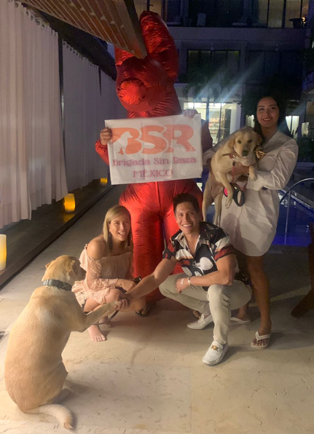

Brigada sin Raza es una comunidad dedicada a fomentar el bienestar animal a través de campañas masivas de esterilización y vacunación gratuitas. Su fundadora, la conductora de televisión Erika Fernández visitó Thompson Playa del Carmen, para informar y detallar a sus seguidores en redes sociales, los pormenores del evento y ayudar a lograr que este evento con causa fuera un éxito.

Los asistentes, incluyendo a las mascotas invitadas y grandes amigos, como el cantante y compositor Fernando Corona, disfrutaron de una parrillada ilimitada, un dueto de música en vivo y un show de fuego en la playa.

Gracias a la participación de los pet-lovers que hicieron su donativo, se logró recaudar y llegar a la meta de esterilizaciones para perros de la Riviera Maya.

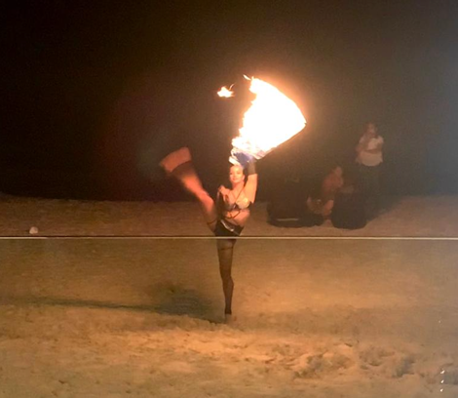

Thompson Playa del Carmen busca realizar este tipo de eventos para seguir apoyando causas sociales y regresar algo a su comunidad.

¡Seguiremos trabajando para ser parte de un cambio positivo en Playa del Carmen!

Sobre Thompson Playa del Carmen
Thompson Playa del Carmen se ubica sobre la vibrante Quinta Avenida de Playa del Carmen, Quintana Roo, en el corazón de la Riviera Maya. Cuenta con dos experiencias a través de dos propiedades con estilos únicos para satisfacer los gustos de cualquier huésped: Main House y Beach House.
Justo en el corazón de la Quinta Avenida y sobre Calle Corazón, el mejor centro comercial del destino, se encuentra Thompson Playa del Carmen Main House. Con una sensación de lujo y diversión, Main House es exclusivo para adultos y cuenta con 92 habitaciones y un rooftoop que se ha convertido en un referente de Playa del Carmen, ya que ofrece una de las mejores vistas panorámicas, combinando el paisaje urbano con la belleza natural de la Isla de Cozumel.
Su espectacular rooftop cuenta una amplia infinity pool y con tres experiencias únicas que complementarán cualquier estancia: Alessia Dayclub, el famoso restaurante Catch y Cinco, un espacio junto a la alberca que ofrece un menú fresco y saludable.
Para una estancia más relajada, Beach House es el hotel ideal. A solo dos cuadras de Main House, Beach House ofrece un ambiente más exclusivo con sólo 27 habitaciones y una vista espectacular al mar gracias a su ubicación frente a la playa.
Beach House es un hotel boutique que ofrece diferentes amenidades y experiencias, incluyendo una piscina privada y el restaurante C-Grill, en donde se complementa la experiencia con un menú mexicano contemporáneo.
Thompson Playa del Carmen se caracteriza por ofrecer una estancia a la medida de cada huésped. Su cálido equipo se preocupa por conocer las necesidades y estilo de sus huéspedes para enriquecer su estancia con detalles personalizados. Al ser un hotel boutique, su departamento de alimentos y bebidas es de lo más flexible y se adapta a los requisitos y gustos de cada invitado.

Para conocer más sobre Thompson Playa del Carmen visita: thompsonhotels.com/es-mx/hotels/mexico/playa-del-carmen/thompson-playa-del-carmen

Redes sociales
Instagram: @thompsonplayadelcarmen
Facebook: ThompsonPlayaDelCarmen

Información de prensa:

Silvia Moreno
smoreno@alchemia.com.mx

